1. Filtrar todas as leituras de Fortaleza acima de 30ºC

Comando -> db.dados_meteorologicos.aggregate([{{cidade: "Fortaleza"}, {temperatura: {$gt: 30}}}])

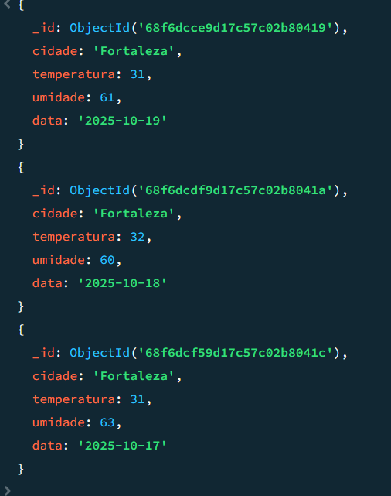

2. Listar apena o nome e localização das estações

Comando -> db.estacoes_meteorologicas.aggregate([{ $project: {_id: 0, nome: 1, localizacao: 1}}])

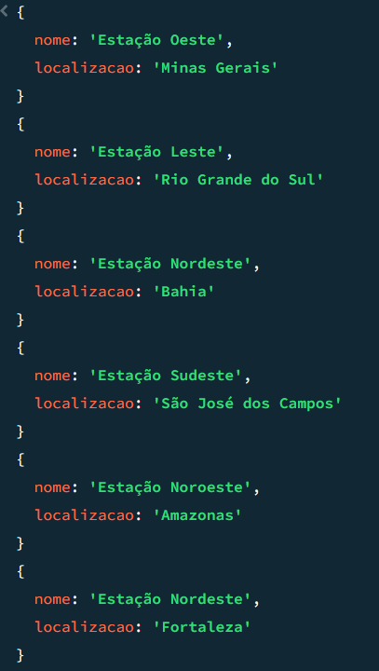

3. Contar quantas leituras têm sensor “umidade”

Comando: db.estacoes_meteorologicas.aggregate([ { $match: { sensores: { $in: ["umidade"]}}},{ $count: "total"}])

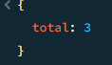

4. Agrupar leituras por cidade e exibir média de temperatura

Comando:

db.dados_meteorologicos.aggregate(

[

{

$group:

{

_id: "$cidade",

mediaTemp:

{

$avg: "$temperatura"

}

}

}

]

)

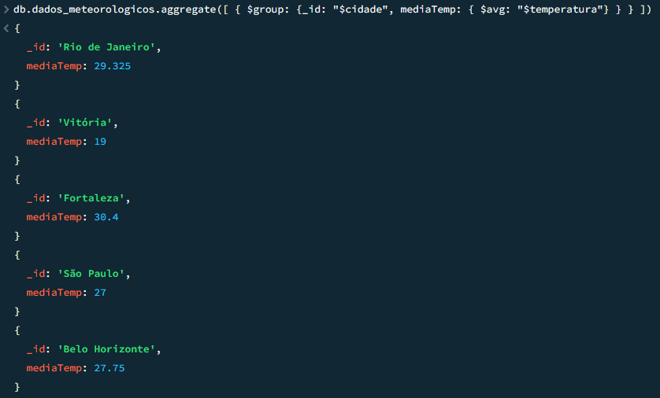

5. Ordenar as cidades pela maior temperatura média

Comando:

db.dados_meteorologicos.aggregate([

{ $group:

{

_id: "$cidade",

mediaTemp: {

$avg: "$temperatura"

}

}

},

{

$sort:

{

mediaTemp: -1

}

}

])

